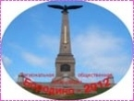
Дорогие соратники и коллеги! Братья и сестры!
РОО «Бородино-2012» приглашает вас принять участие
в митинге на Пушкинской площади 10 сентября (суббота) в 12-00, посвящённом защите исторического ландшафта Бородинского поля - Поля Русской Славы – от бездуховного поругания и коттеджной застройки.

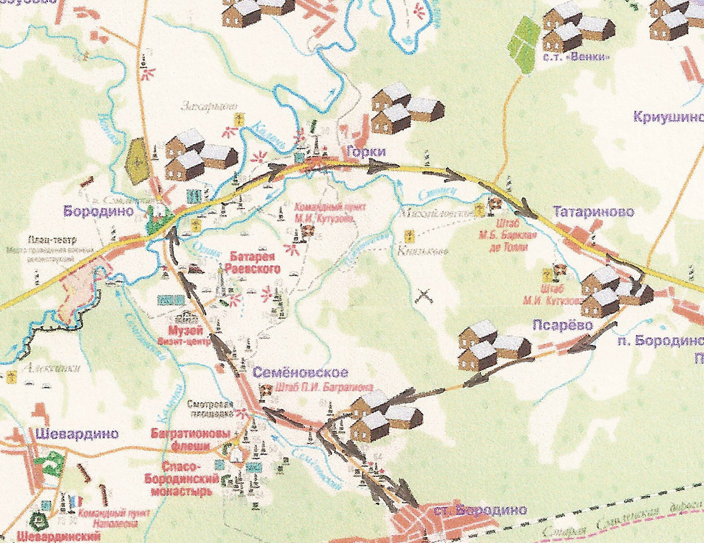
Бородинское поле в крайней опасности! Безнравственные силы коррупции муниципальных властей и руководства музея-заповедника позволили, нарушая законы и здравый смысл, предложить земли святого мемориального места подвига русского народа при защите Отечества, для продажи.
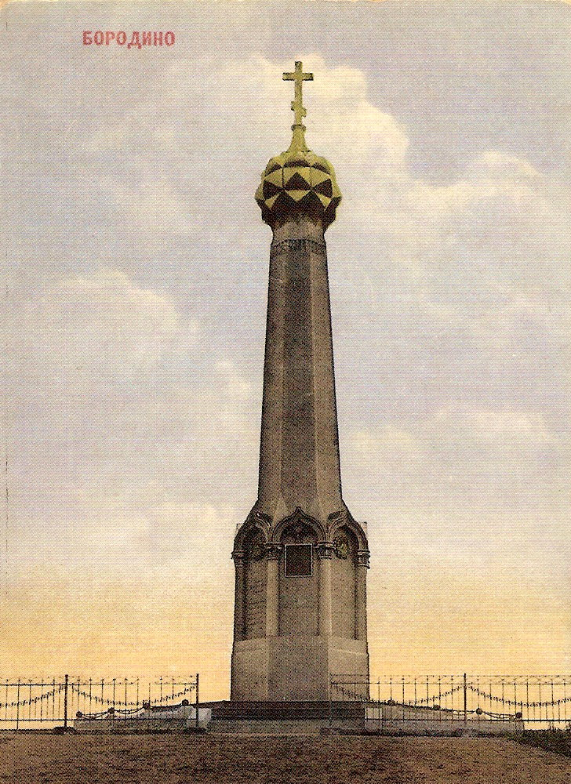
Схема застройки Бородинского поля и Крестного хода 18.09.11.

К этой ситуации привело многолетнее попустительство со стороны Федеральных властей, Министерства культуры России и Министерства культуры Московской области.
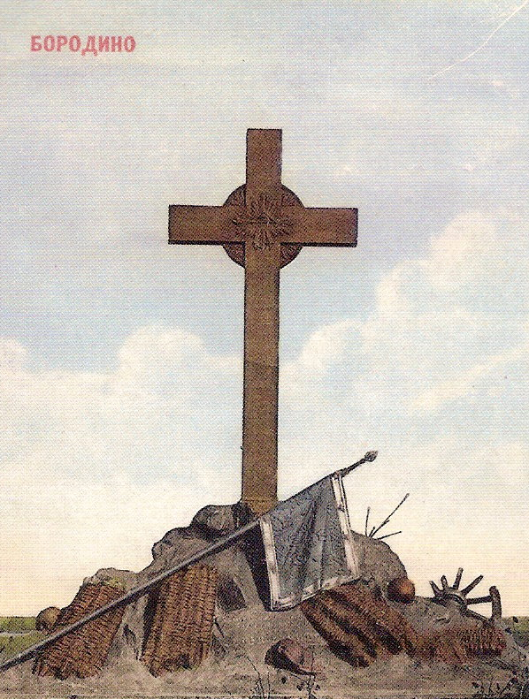
Особенно показательна деятельность ликвидированной по причине злоупотребления служебным положением и неисполнением указов Президента РФ Росохранкультуры. Как известно, вместо создания реестра памятников культуры с 2004 года, эта организация активно занималась распродажей памятников культуры, усадеб и территорий около усадеб, в частные руки. Таким образом, Росохранкультура продала многие сотни памятников, усадеб, парков и других объектов национального наследия. Сегодня мы должны потребовать открытого уголовного процесса против руководителей бывшей Росохранкультуры, которые поспешили, как крысы, сбежать с корабля. Пусть они ответят за каждый акт своей несостоятельности и злоупотреблений. Нельзя списывать все их корыстные деяния только на халатность и безответственность.
Сегодня очевидно, что их интересы распространены и на Бородинское поле! Войдя в сговор с властями и руководителями музея-заповедника «Бородинское поле», Росохранкультура обеспечивала режим наибольшего благоприятствования и разрешительного комфорта при всех манипуляциях с землёй. Без гарантии этих акций со стороны Росохранкультуры, решений о купле/ продаже земли заповедника даже и не могло возникнуть.
Руководители Росохранкультуры должны быть привлечены к ответственности в рамках рассмотрения дела по Бородинскому полю. Если им удалось уйти от ответственности при ликвидации Росохранкультуры, то здесь они должны получить по заслугам.
Как известно, фигуранты срочно отыскали себе новые рабочие места. По решению уже обречённой Росохранкультуры летом 2010 года создаётся Общественный Совет помощи Комиссии по проведению празднования 200-летия победы в Отечественной войне 1812 года, которую возглавляет сам Президент России. Так они пересели в новые кресла патриотов и радетелей России.
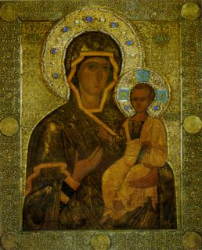
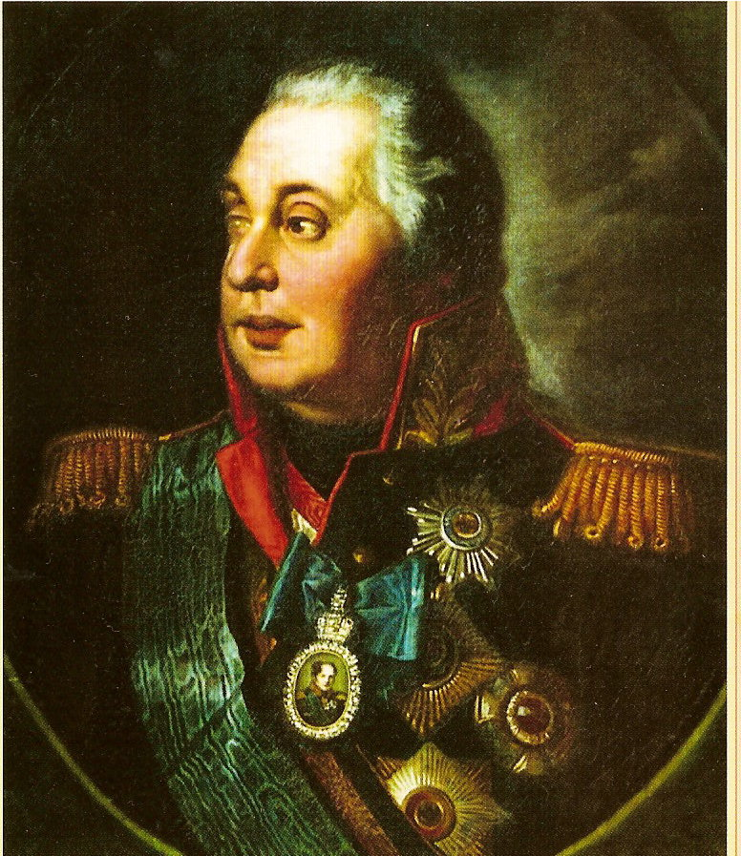
В своё время заместителем Председателя Правительства Александром Жуковым рекомендовалось создать такой Общественный Совет из уважаемых известных в стране историков и общественных деятелей. Однако вопреки рекомендациям, во вновь созданный Совет вошли весьма некомпетентные и дурно зарекомендовавшие себя лица из Росохранкультуры и их прежних подельников. Председателем Общественного Совета был выбран (путём телефонных манипуляций) руководитель уже сдающей дела Росохранкультуры г-н Кибовский А.В., заместителями стали его заместитель по Росохранкультуре г-н Петраков В.В. и соратник по продаже усадеб г-н Алявдин В.И. – Председатель Общества потомков участников Отечественной войны 1812 года. Про последнего следует сказать, что председателем Общества потомков он стал путём подтасовки результатов общего собрания в 2008 году, был обличён активом этого общества, который, в конце концов, отказался работать под его руководством. В члены Общественного Совета сейчас введены многие из бывших пособников по их преступной деятельности, не обладающие сколько-нибудь значительной научной или иной историко-культурной деятельностью, не имеющие научных степеней и званий, исторических трудов. Такой коррумпированный Общественный Совет должен быть расформирован.
Мы предлагаем также принять Обращение к Президенту России с призывом оградить общество от влияния тех исторических музеев, которые ведут антигосударственную работу, искажают историческую правду и знания истории у нашей молодёжи в угоду мнениям и влияниям пролиберально и прозападно настроенным псевдоисторикам и псевдопатриотам. Характерно, что ими не замечается выдающаяся мудрость и военное искусство русского полководца - Спасителя Отечества М.И. Голенищева-Кутузова-Смоленского, которому удалось остановить врага на Бородинском поле, втянуть его в неблагоприятные обстоятельства, приводящие, в конечном счёте, к уничтожению его армии и, напротив, к сохранению и умножению боеспособности русской армии. Мы обязаны защитить имя этого полководца. 16 сентября будет праздноваться 266-летие со дня его рождения, и РОО «Бородино-2012» приглашает на Крестный ход 18 сентября (воскресенье) на Бородинском поле всех желающих.
Бородинское поле – Святое Поле для каждого русского человека. И не только. Здесь полегли в ожесточённом противостоянии десятки тысяч наших доблестных воинов и воинов противника. По сути, оно является мемориальным кладбищем. Необходимо запретить проведение на нём ежегодных кощунственных фестивалей и ярмарок.
Приходите на митинг, и мы вместе добьёмся этого.
РОО «Бородино-2012» проводит сбор подписей за сохранение исторического ландшафта Бородинского поля по субботам и по престольным праздникам в 14-00 на Пушкинской площади. Мы приглашаем на митинг СМИ и ТВ.
На митинг приглашаются граждане независимо от политических направлений, вероисповедания и национальности. Бородинское поле является национальным достоянием для всех народов, а преступные действия коррупционеров соответствуют новому нашествию, подобному нашествию врагов в 1812 и в 1941 годах. Наш долг дать им решительный отпор. Материалы о митинге и крестном ходе в Бородино см. на сайтах: http://borodino2012.net и http://borodino2012.ru.

Президент РОО «Бородино-2012», Председатель Попечительских Советов Страстного монастыря и Бородинского поля Сальников Геннадий Павлович, тел. 8(495) 474-88-49, сот. 8.915.375-49-98;

Член Правления «Бородино-2012», Председатель Круглого стола, праправнук героя Бородинской битвы Шуринов Александр Сергеевич, тел.8.916.424-47-46, электр. адрес: A.C.Shurinov@mail.ru.

